**Cục Thi hành án dân sự tỉnh tổ chức Hội nghị công chức, lao động năm 2025**

Chiều ngày 13 tháng 02 năm 2025, Cục Thi hành án dân sự tỉnh tiến hành tổ chức Hội nghị công chức, người lao động năm 2025. Tham dự Hội nghị có 25 công chức và người lao động. Ông Nguyễn Văn Nghiệp, Cục trưởng chủ trì hội nghị

Tại Hội nghị, đại diện lãnh đạo Cục Thi hành án dân sự đã báo cáo kết quả công tác thi hành án dân sự năm 2024 và phương hướng nhiệm vụ năm 2025; báo cáo kết quả thực hiện Nghị quyết Hội nghị năm 2024, Hội nghị đã nghe báo cáo việc kiểm điểm trách nhiệm của lãnh đạo đơn vị trong năm 2024; góp ý dự thảo Quy chế chi tiêu nội bộ năm 2025, Ban Thanh tra nhân dân báo cáo kết quả thực hiện nhiệm vụ; thông qua Nghị quyết Hội nghị năm 2025, công bố và trao Quyết định khen thưởng cho các tập thể và cá nhân có thành tích xuất sắc năm 2024…

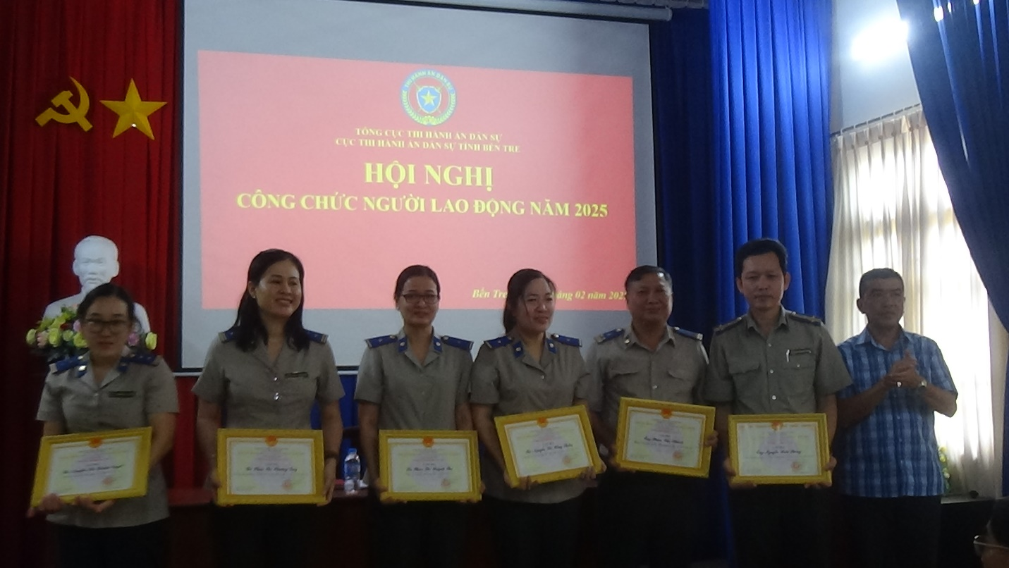

Phát biểu chỉ đạo Hội nghị, Ông Nguyễn Văn Nghiệp, Cục trưởng biểu dương thành tích của các tập thể và cá nhân đã đạt được trong năm 2024 và yêu cầu từng công chức, lao động tiếp tục thi đua phấn đấu hoàn thành thắng lợi Nghị quyết năm 2025./.

**Phạm Tấn Khánh-Văn phòng**